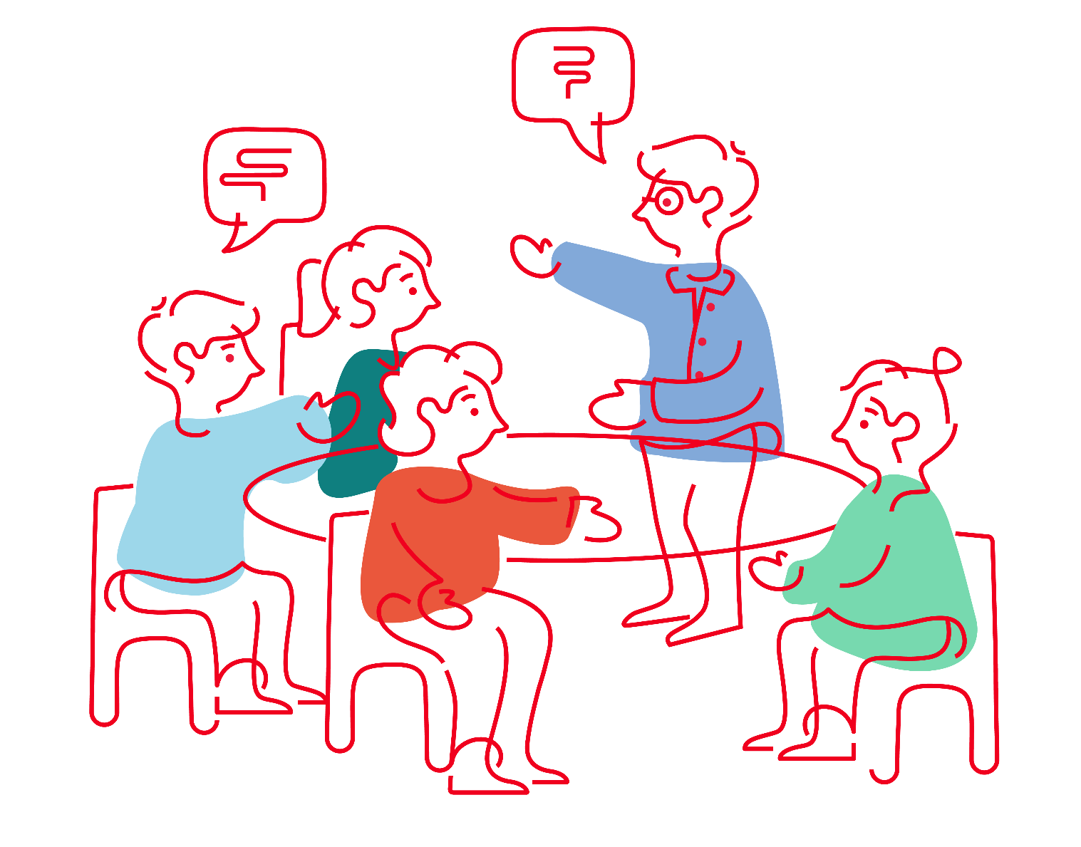

Kit til samarbejdsaftale
Sådan får I etableret en god ramme for jeres samarbejde i
lokalforeningsbestyrelsen

Indledning
Lokalforeningsbestyrelsens samarbejdsaftale er den aftale, der sætter rammen for den måde, I som bestyrelse fungerer sammen – formelt såvel som relationelt.

Samarbejdsaftalen bør gennemgås, når der indtræder nye personer i bestyrelsen efter en generalforsamling. Hvis der opstår udfordringer i samarbejdet, kan det være en god idé at tage aftalen frem og finde ud af, hvor problemet opstår og på den baggrund justere aftalen.

Samarbejdsaftalen kan også bruges i andre sammenhænge end bestyrelsen – fx en aktivitetsgruppe.

Sådan bruger du kittet
Samarbejdsaftalen består af to dele: en forretningsorden (formelle rammer og beslutningsregler) og en trivselsaftale (samarbejdskultur og daglige praksisser). Dokumentet tilbyder tre procesmodeller, som bringer jer fra dialog til færdig samarbejdsaftale.

Formålet er at gøre det enkelt at komme fra god dialog til klare aftaler. I vælger en procesmodel, gennemfører dialogen og udfylder to bilag: Bilag 1 (forretningsorden) og Bilag 2 (trivselsaftale). Den samlede samarbejdsaftale opsummeres i Bilag 3 og godkendes på næste bestyrelsesmøde.

Nedenfor gennemgås de tre modeller mere indgående. Kontakt gerne din områdekonsulent for sparring om, hvilken model der passer bedst til jeres bestyrelse.

PFI - 2025

Indholdsfortegnelse
Indledning 2
Model 1: Samarbejdsaftale (45-60 min.) 4
Model 2: Samarbejdsaftale m. facilitator (ca. 1,5 timer) 5
Model 3: Samarbejdsaftale, fælles formål og aktivitetsplan (3-4 timer) 6
Bilag 7
Bilag 1 – Spørgsmål til forretningsordenen 8
Bilag 2 – Spørgsmål til trivselsaftalen 9
Bilag 3 – Samarbejdsaftalen 10
Bilag 4 – Samtalekort 11
Bilag 5 – Fælles Formål 12

Model 1: Samarbejdsaftale (45-60 min.)
Model 1 er velegnet, hvis der har været mindre ændringer i bestyrelsen, eller der i øvrigt er behov for at sætte fokus på samarbejdet.

Proces
Start med en runde, hvor hvert bestyrelsesmedlem deler:
- Personlig information: Bopæl, familie, evt. beskæftigelse mm.
- Min baggrund for at gå ind i bestyrelsesarbejdet er…
- Godt samarbejde for mig er kendetegnet ved…
- Jeg føler mig allermest motiveret når…

Efter runden gennemgår bestyrelsen spørgsmål til udarbejdelse af forretningsorden og trivselsaftale og skriver konkrete aftaler ind.

Samarbejdsaftalen udsendes og besluttes på næste bestyrelsesmøde.

Roller
Facilitator styrer processen. Facilitator er ansvarlig for, at alle kommer til orde og for at samle op på drøftelserne, så det bliver tydeligt for deltagerne, hvad der aftales og skrives ned.

Referenten nedskriver aftalerne. Referenten er ansvarlig for, at samarbejdsaftalen bliver et fælles skriftligt produkt. Referatet skal ikke indeholde navne, men være et fælles dokument for gruppen. Hvis nogle aftaler forekommer uklare eller modstridende for referenten, er det vigtigt, at referenten gør facilitator opmærksom på dette.

Model 2: Samarbejdsaftale m. facilitator (ca. 1,5 timer)
Model 2 bygger på Model 1, men er faciliteret af en områdekonsulent. Med en områdekonsulent som facilitator og referent kan alle bestyrelsesmedlemmer deltage på lige vilkår.

Områdekonsulenten kan, udover at facilitere og tage referat, bidrage med eksempler på, hvordan andre bestyrelser får samarbejdet til at fungere.

Proces
Indholdet i Model 2 ligner Model 1, men områdekonsulenten kan inddrage relevante procesværktøjer, fx samtalekort eller inspiration fra Whole Brain. Det gør processen sjovere og hjælper deltagerne til at åbne op for nye perspektiver, der gør det lettere for deltagerne at lære hinanden at kende.

Efter den indledende del faciliterer områdekonsulenten en proces om udarbejdelse af forretningsorden og trivselsaftale og skriver konkrete aftaler ind.

Samarbejdsaftalen udsendes og besluttes på næste bestyrelsesmøde.

Roller
Områdekonsulenten indtræder i rollen som facilitator og referent.

Model 3: Samarbejdsaftale, fælles formål og aktivitetsplan (3-4 timer)
Model 3 kombinerer bestyrelsens samarbejdsaftale med en aktivitetsplan, så bestyrelsen efter processen har gennemført en forventningsafstemning, lavet en forretningsorden, defineret et fælles formål, lavet en aktivitetsplan og organiseret arbejdet.

Processen er oplagt, hvis der har været en større udskiftning i bestyrelsen, eller hvis en bestyrelse ønsker at sætte en ny retning.

Det anbefales at gennemføre processen med områdekonsulenten som facilitator, da det er vigtigt, at alle i bestyrelsen deltager på lige vilkår.

Proces
Del 1: Områdekonsulenten faciliterer en form af Model 2.
Del 2: Bestyrelsen gennemfører processen “Fælles formål”.
Del 3: Bestyrelsen udarbejder sin aktivitetsplan og organiserer aktiviteterne.

I del 3 kan “Kit til aktivitetsplan” benyttes. Kittet findes på frivillig.dk.

Samarbejdsaftalen, det fælles formål, aktivitetsplanen og organiseringen af aktiviteterne udsendes og besluttes på det næstkommende bestyrelsesmøde.

Roller
Områdekonsulenten indtræder i rollen som facilitator og referent.

Bilag 1 – Spørgsmål til forretningsordenen
Hvor mange skal være til stede, for at bestyrelsen er beslutningsdygtig?
Hvor ofte afholder vi møder? Hvor og i hvilket tidsrum?
Hvordan melder man afbud?
Hvem indkalder, og hvor lang tid i forvejen?
Hvordan skal man forberede sig inden et bestyrelsesmøde?
Hvem udsender dagsorden, og er der andre end bestyrelsen, der skal have den?
Hvordan ser en dagsorden ud? Er der faste punkter som fx nyt fra formanden, nyt fra daglig leder, eventuelt m.v.?
Hvordan følger vi op på beslutninger fra forrige møde?
Hvem er mødeleder?
Hvordan skal møderne forløbe?
Hvordan træffer vi beslutninger?
Hvordan træffer vi beslutninger mellem møder?
Hvem skriver referat?
Skal det være et kort beslutningsreferat, eller er der også opsummeringer af diskussionerne?
Hvornår skal referatet senest være tilgængeligt på frivillig.dk, og hvordan og hvornår kan bestyrelsesmedlemmerne komme med ændringer?
Hvem har ansvar for at gemme referater fra alle møder på frivillig.dk?
Må andre, fx medlemmer, frivillige eller ansatte, være til stede ved møderne? Må de udtrykke deres holdning under alle punkter?
Er der medlemmer, der har særlige ansvarsområder og beføjelser?
Deltager suppleanter på vores møder, og hvad er deres rolle?
Hvilke opgaver, formelle kompetencer og forventninger er knyttet til de forskellige roller i bestyrelsen (formand, kasserer m.v.)?
Hvilke typer af beslutninger kan formanden og evt. andre træffe mellem vores møder?
Hvordan orienteres resten af bestyrelsen om sådanne beslutninger?
Hvordan kommunikerer vi vores beslutninger til resten af foreningen? Er det nok, at dagsordener, referater og al mødemateriale lægges på frivillig.dk?
Hvem kan udtale sig på bestyrelsens vegne til kommunen, fonde, leverandører m.v.?
Hvordan kommunikerer bestyrelsesmedlemmerne på foreningens sociale medier internt og eksternt?

Bilag 2 – Spørgsmål til trivselsaftalen
Hvordan sikrer vi en tillidsfuld og åben dialog i bestyrelsen?
Hvordan kommunikerer vi (fx telefon, mail, Messenger, SMS)?
Skal vi svare og bekræfte modtagelse af fx mails?
Hvordan håndterer vi uenigheder?
Hvordan håndterer vi bestyrelsens tavshedspligt?
Vil vi have socialt samvær uden for møderne?
Hvordan sikrer vi sammenhæng mellem den enkeltes ressourcer og vores fælles opgaver?
Hvordan byder vi nye velkommen?
Hvordan får vi sagt pænt farvel til frivillige, der stopper?
Hvordan planlægger vi vores aktiviteter?
Hvordan fordeler vi ansvaret for aktiviteterne?
Hvordan følger vi op på vores aktiviteter?
Hvordan sikrer vi gode relationer til vores samarbejdspartnere i fx underudvalg, lokaludvalg og andre grupperinger relateret til kræftområdet?
Hvordan sikrer vi generelt høj grad af trivsel i vores gruppe?

Bilag 3 – Samarbejdsaftalen

Samarbejdsaftale i Kræftens Bekæmpelse [X-by]
Samarbejdsaftalen er vores fælles aftaler om, hvordan bestyrelsen arbejder – både det praktiske, og det der handler om god trivsel og samarbejde.

Aftalen består af to dele: en forretningsorden (de praktiske rammer for møder, beslutninger, referater m.m.) og en trivselsaftale (vores samarbejdskultur og gode vaner i hverdagen).

Inden aftalen blev til, delte alle bestyrelsesmedlemmer, hvorfor de er med, hvad der kendetegner godt samarbejde for dem, og hvornår de føler sig mest motiverede. Aftalerne er drøftet og besluttet i fællesskab.

Godkendt på bestyrelsesmødet den: [dato]

Revideres én gang årligt på det førstkommende bestyrelsesmøde efter generalforsamlingen.

Forretningsorden
Forretningsordenen samler de praktiske aftaler om, hvordan vi driver bestyrelsesarbejdet.

Trivselsaftale
Trivselsaftalen beskriver vores samarbejdskultur og gode vaner, så vi har en tryg og motiverende hverdag sammen.

Bilag 4 – Samtalekort
Nedenstående proces tager et kvarter og er en god start på processen omkring en samarbejdsaftale. Du skal bruge et sæt samtalekort. De kan findes i rådgivningerne.

Læg en masse billeder ud på et sted, hvor deltagerne kan se dem og gå rundt om/mellem dem. Gulvet kan bruges, men lad være med at bruge mødebordet, som I skal sidde ved efterfølgende.

Bed deltagerne om at finde et billede, der siger noget om, hvorfor de har valgt at blive frivillige i Kræftens Bekæmpelse.

Når alle deltagere har valgt et kort, går I tilbage til bordet, hvor du beder deltagerne om på skift at præsentere deres billede. Når de har præsenteret deres billede, kan du og de andre spørge yderligere ind.

Spørgsmål:
- Personlig information: bopæl, familie, evt. beskæftigelse m.m.
- Min baggrund for at gå ind i bestyrelsesarbejdet er…
- Godt samarbejde for mig er kendetegnet ved…
- Jeg føler mig allermest motiveret, når…

Bilag 5 – Fælles Formål
Øvelsen skal få et team til at definere et fælles og engagerende formål.

Introduktion (2-3 min.)
Du starter med at fortælle om formålet med øvelsen.
Husk at udpege en tidtager og evt. en facilitator i gruppen.

Individuelt arbejde (5 min.)
Teamets medlemmer udfylder hver især øvelsesarket.

Gruppearbejde (10 min.)
Alle medlemmer læser deres sætning højt. Facilitatoren skriver nøgleordene ned på et stort stykke papir under formål, folk og aktiviteter.

Teamets medlemmer lægger undervejs mærke til de ord, der rører dem, vækker nysgerrighed og giver energi.

Når alle har læst deres sætning højt, har gruppen en kort diskussion af, hvilke ord der har den største effekt på teamet.

Ordene med den største effekt understreges og papiret hænges op, så det er synligt for teamet.

Individuelt arbejde (5 min.)
I lyset af gruppediskussionen skriver alle en ny sætning, der beskriver teamets fælles formål.

Gruppearbejde (5 min.)
Alle læser deres sætninger igen, og gruppen vælger eller sammensætter den sætning, der bedst beskriver det fælles formål for teamet.

Fælles formål

Vores formål er at:

_________________________________________________________________________________

_________________________________________________________________________________

_________________________________________________________________________________

De mennesker vi er til for er (målgruppe):

_________________________________________________________________________________

_________________________________________________________________________________

_________________________________________________________________________________

Vi vil opnå vores formål ved at iværksætte følgende aktiviteter:

_________________________________________________________________________________

_________________________________________________________________________________

_________________________________________________________________________________

Skriv den sætning der bedst beskriver jeres teams formål, målgruppe og aktiviteter:
Vi vil [formål] sammen med [målgruppe] ved at [aktiviteter]

_________________________________________________________________________________

_________________________________________________________________________________

_________________________________________________________________________________

_________________________________________________________________________________

_________________________________________________________________________________

